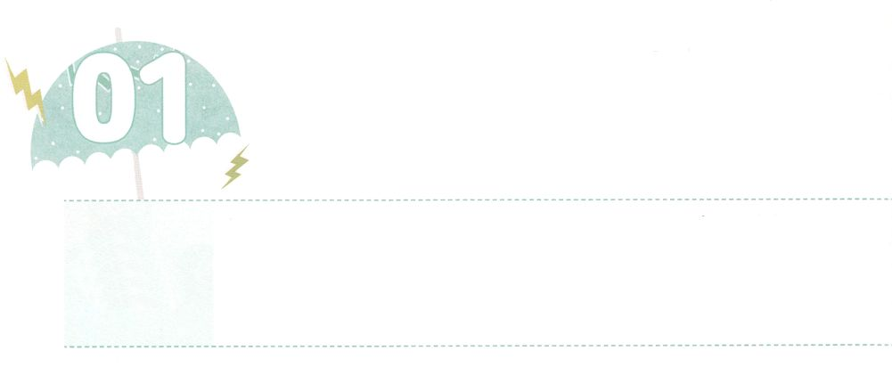

ぜったい　こたえの　はじまり

**げつようび**

はアブラムにせられた。「あなたは、あなたのまれ、あなたののをて、わたしがすへきなさい。そうすれば、わたしはあなたをいなるとし、あなたをし、あなたのをいなるものとしよう。あなたのはとなる。あなたをするをわたしはし、あなたをのろうをわたしはのろう。のすべてのは、あなたによってされる。」

**121～3**

やの、あなたはどんなでしょうか。がわくわくして、にまでしませんか。ヨセフは、ひいおじいさんのアブラハムにえられたが、どのようにしてへいたのかをっていました。がドキドキするほど、にするがありました。ですから、やのようなしみをしたも、そののゆえにしませんでした。があればしてしないということをじていたからです。

ポティファルからても、ヨセフはをっていました。ポティファルはがヨセフとともにおられることをりました。また、がヨセフのすることすべてをさせてくださるのをました。のちにのになっても、パロがヨセフをにしたくらい、をしたをりました。

は、たちにもアブラハムにえられたをえてくださいました。ヨセフのように、そのはのだということを、たしかにじればいのです。そのようなレムナントに、がえられるえはまります。をにめてりつつ６をごしましょう。



**きょうのみことば**

、ありがとうございます。ヨセフのように、にえられたをじることができますように。えのまりについていくようにいてください。きておられるイエス・キリストのおによっておりします。アーメン

産業宣教メッセージ┃2020.01.18

**きょうのいのり**



　　　　　　　（　　）にるをからつけていて

　　　　　　　がくださるえをしましょう。

いてみよう

がヨセフと

（　　　　　）おられたので、

は（　　　　　）となり、

そのエジプトののにいた。

のは、がと（　　　　　）

おられ、がのすることすべてを

（　　　　）させてくださるのをた。

（39:2～3）



**きょうのでんどう　　　　　　　　　　う　　　　　　　　　　　　　　　　　　　　　　　　する**

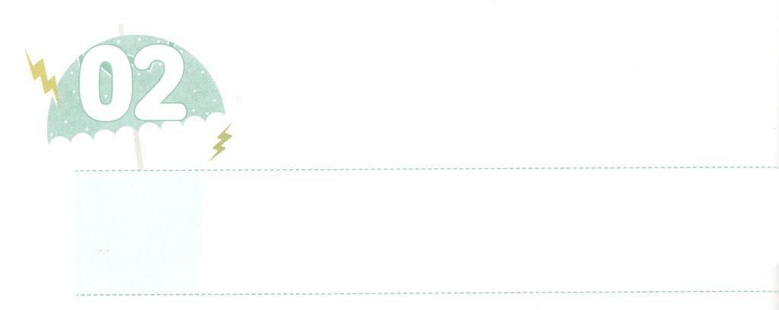

ふかのうな　やくそく

**かようび**

はしげた。「、よ。それがのであることを、どのようにしてることができましょうか。」するとにせられた。「わたしのところに、のと、のやぎと、のと、とそのひなをってなさい。」はそれらをってて、それらをっつにりき、そのをいにかいわせにした。しかし、はりかなかった。(8～10)

**151～11**

をとったアブラハムにはどもがいませんでした。ある、がアブラハムにれて、アブラハムのをいなるとして、またそのによってのがみをけるようになるとわれました。それまでもをめてったことがなかったアブラハムに、が、をたててしげるとわれたのです。にすばらしいだったのですが、それはアブラハムにとって、とうていじることのできないでした。なだとえたのです。それゆえ、はじめからじていたではありませんでした。とともにいるのをむうちに、がくださったはだということをるようになりました。のについてもじられるようになりました。には、がそのをしげられ、そののがにえられていることをじるようになりました。

は、レムナントであるたちに、アブラハムにえられたのをじようにえてくださいました。はじられないかもしれません。しかし、はレムナントをしてされるでしょう。されたのがるをって、ものをんでいきましょう。



**きょうのみことば**

、ありがとうございます。にえてくださったのとおりに、のをみ、のをでるまことのがかれますように。きておられるイエス・キリストのおによっておりします。アーメン

インマヌエル教会聖日1部┃2020.01.19

**きょうのいのり**

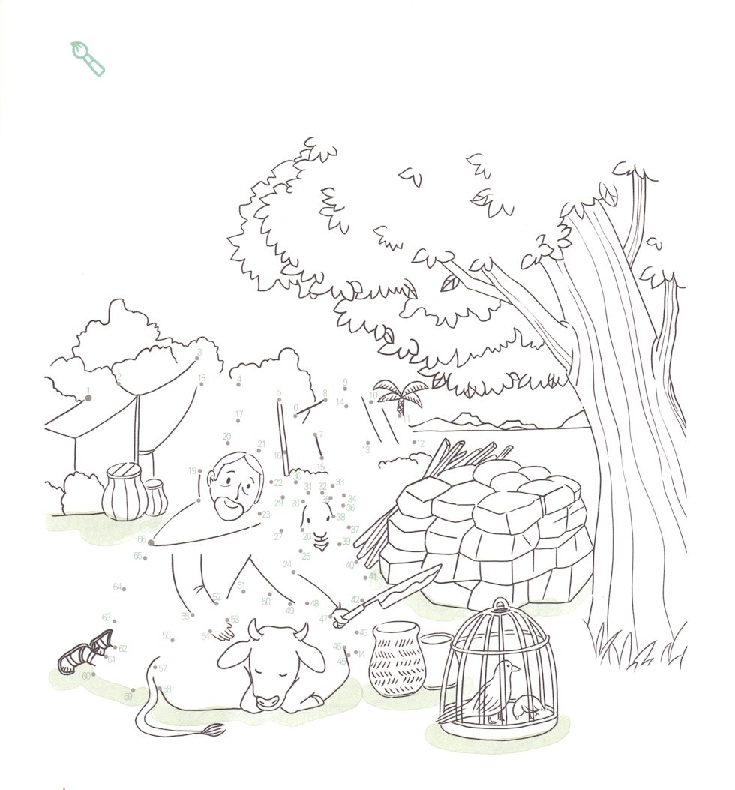

　　　　　　　のにしたがって、とをでつないで、のみことばどおりに

のをはじめたアブラハムのをさせましょう。

をかこう



**きょうのでんどう　　　　　　　　　　う　　　　　　　　　　　　　　　　　　　　　　　　する**

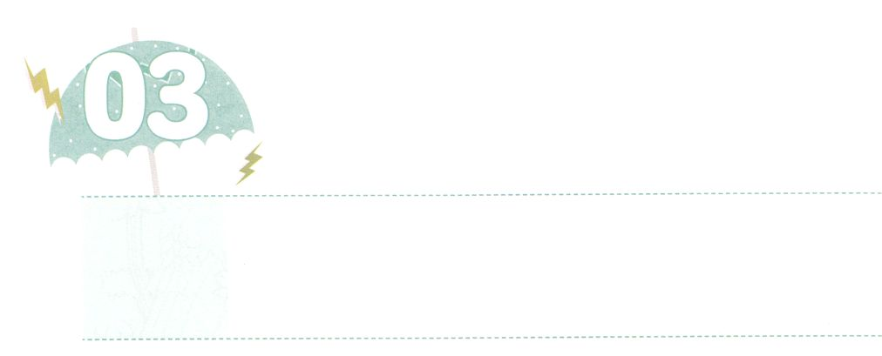

すでに　しょうりした　たたかいを

　　　　　　　はじめよう

わたしは、あなたのをおびただしくふやし、あなたをつかのとする。あなたから、たちがてよう。わたしは、わたしのを、わたしとあなたとのに、そしてあなたののあなたのとのに、にわたるのとしててる。わたしがあなたの、あなたのののとなるためである。わたしは、あなたがしている、すなわちカナンのを、あなたとあなたののあなたのにのとしてえる。わたしは、らのとなる。」

**すいようび**

**17～8**

えばいにるとき、のゴールとそのでするがすべてあらかじめされているならば、してすることができるといませんか。アブラハムがのをみめたとき、はカルデヤのウルというあなたのをて、がすにけとわれました。そこでアブラハムは、がくださったみことばのであるをってしました。

は、アブラハムにくださるをあらかじめして、ののにばれました。たちのにもじがされています。アブラハムのように、のについていけばいのです。そのとき、やみのとのすでにがされたいをめるようになるでしょう。

のののにいるたちのいは、とのいです。のをそのままじるか、じないかのいだからです。アブラハムがのがわるほどしたように、たちものにしましょう。24、をにめているならば、くすべてのでがってされたすべてのえをけて、いでするようになるでしょう。



**きょうのみことば**

**きょうのいのり**

、ありがとうございます。すべてをしてから、をんでくださいました。がくださるによって、をするレムナントになりますように。きておられるイエス・キリストのおによっておりします。アーメン

インマヌエル教会聖日2部┃2020.1.19

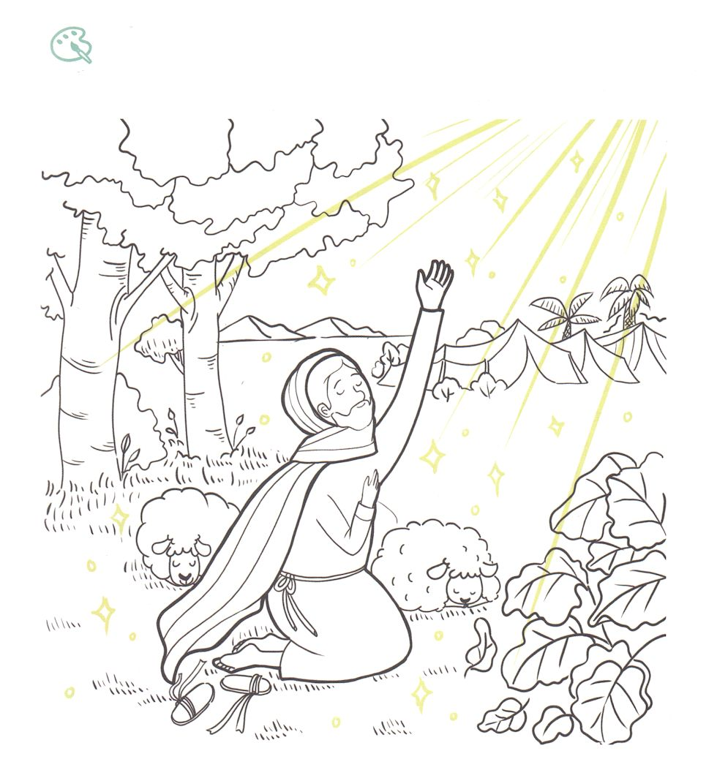

　　　　　にをささげるアブラハムに、であらわれてみことばを

　　　　　えられたのにをぬってさせましょう。

をぬろう

しい

い



**きょうのでんどう　　　　　　　　　　う　　　　　　　　　　　　　　　　　　　　　　　　する**

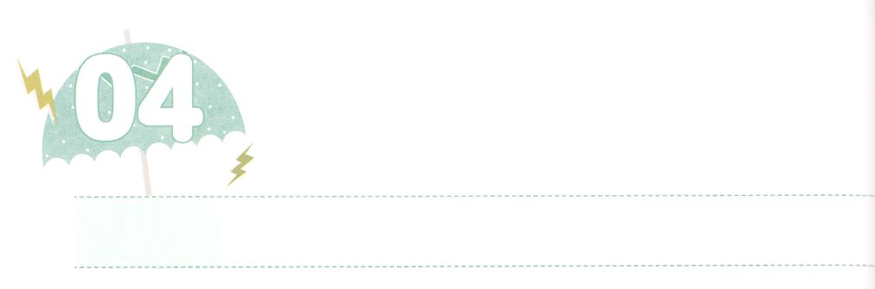

れいはいに　しょうりする

　　　　　　　レムナント

**もくようび**

そこで、アブラムはをして、ヘブロンにあるマムレのののそばにてんだ。そして、そこにのためのをいた。(18)

**1314～18**

をとったアブラハムは、いおいのロトをりにしていました。のをってのをみながらも、のみことばのとおりにロトとれるのはアブラハムにとってなことではありませんでした。には、をじることができないあまり、たどりいたエジプトので、パロにをわれてしまいます。それでもは、むしろパロをられ、アブラハムをってくださいました。をして、ようやくアブラハムはロトとれるができました。

ロトとれた、アブラハムはがはじめてれてくださったときのをにいて、からのをささげました。そのときは、アブラハムがしているをえると、もうしてくださいました。そしてさらに、アブラハムがむすべてのをえるとわれました。をててをささげたアブラハムをくわれたが、してくださったのです。

はすべてののです。いま、がみことばでしてくださったをってしましょう。アブラハムのように、たちをしてがしてめられるいのを、たちにせてくださるでしょう。



**きょうのみことば**

、ありがとうございます。、のをのこととしてかめるにするようにいてください。きておられるイエス・キリストのおによっておりします。アーメン

**きょうのいのり**



　　　　　のはじめからわりまで、すべてのプログラムには

によってされたがあります。

たちののをて、ひとりでささげる

　　　　　プログラムをりましょう。

みことばを

しよう

の

のみことば

のり

の

のり

う

む

くかむ

く

く

う

13:14～18



**きょうのでんどう　　　　　　　　　　う　　　　　　　　　　　　　　　　　　　　　　　　する**

地域伝道弟子訓練メッセージ┃2020.1.21

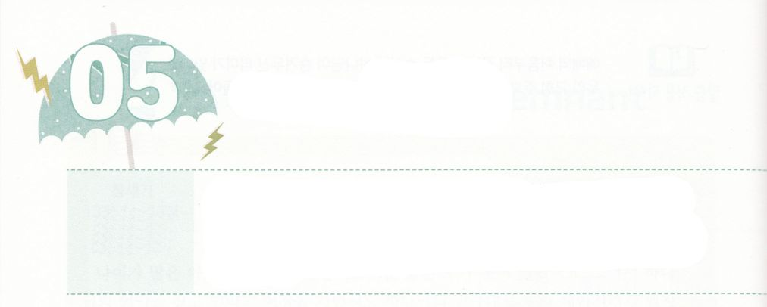

イサクが　ささげた　れいはい

**きんようび**

はその、にわれてせられた。「わたしはあなたのアブラハムのである。れてはならない。わたしがあなたとともにいる。わたしはあなたをし、あなたのをしえよう。わたしのしもべアブラハムのゆえに。」イサクはそこにをき、のによってった。はそこにをり、イサクのしもべらは、そこにをった。

**2622～25**

はアブラハムにえたをしげるため、としてイサクをえられました。ですから、イサクはがおさんアブラハムのささげたのでまれただということをよくっていました。イサクのいに、とをえたれることのできないがきました。イサクをおさんのアブラハムがいけにえとしてささげようとしたのです。そのとき、があらかじめえてくださったをわりにいけにえとしてささげることで、イサクはかされて、をささげるというをしました。

ただささげたをまりとして、イサクはでいっぱいなのににちました。らはイサクのととをおうとしました。ところが、むしろイサクはらにって、おうとするにけてあげました。はこのとき、イサクをさらにしてくださいました。のをってしたイサクをはにてくださったのです。

たちもイサクのようににしましょう。をするをして、わずにするをするようになるでしょう。



**きょうのみことば**

、ありがとうございます。わずにするイサクのをもって、、のをのがさないレムナントになりますように。きておられるイエス・キリストのおによっておりします。アーメン

**きょうのいのり**

70人要員訓練メッセージ┃2020.1.21

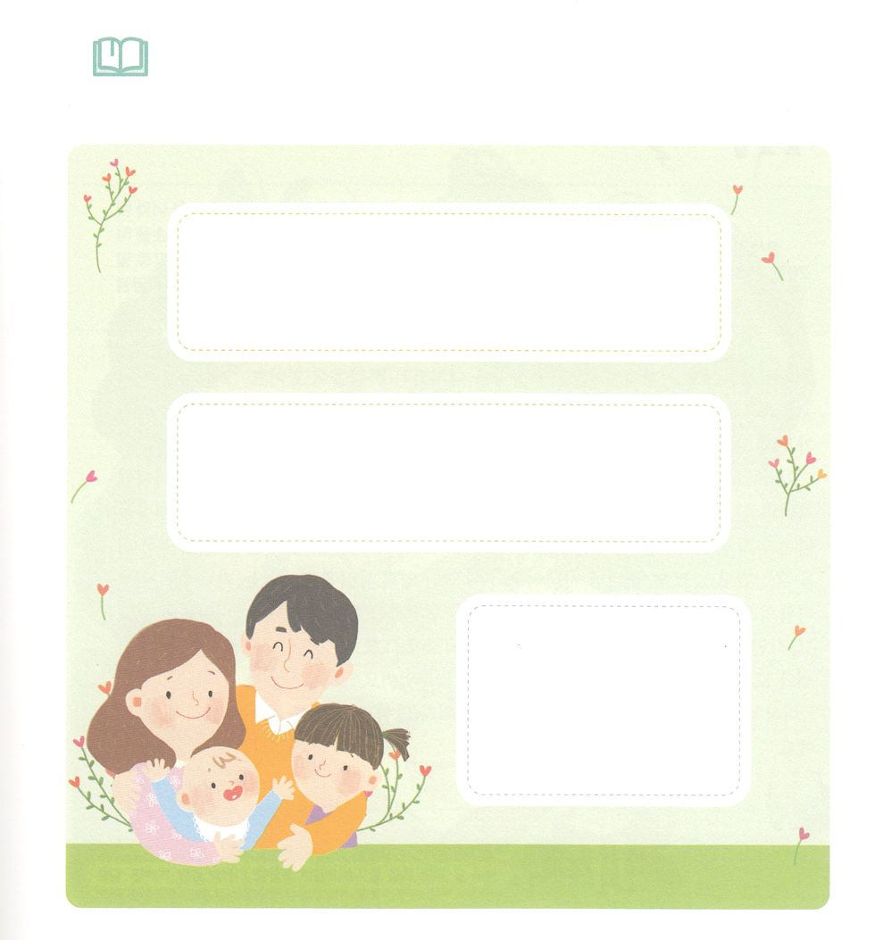

　　　　　をいじめるだちがくにいるなら、そのだちのといに

　　　　　ついてパパやママとをしましょう。きょう、をささげて、

　　　　　そのだちになのをえるのおりをしましょう。

　　　　　　　：

　　　　　　　をいじめる：

　　　　　　　　パパやママのえ：

　　　　　　　　のえ：

　　　　　　　　　　　　　　　　　　　　　　のり：

みことばを

しよう



**きょうのでんどう　　　　　　　　　　う　　　　　　　　　　　　　　　　　　　　　　　　する**

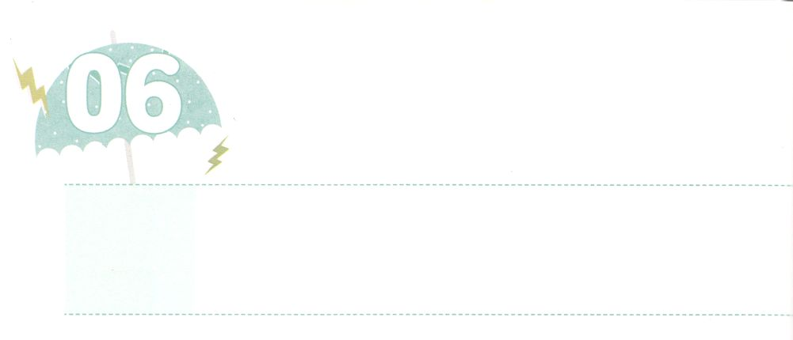

あなたはこのに、しなさい。わたしはあなたとともにいて、あなたをしよう。それはわたしが、これらのをすべて、あなたとあなたのにえるからだ。こうしてわたしは、あなたのアブラハムにったいをたすのだ。そしてわたしは、あなたのをののようにしえ、あなたのに、これらのをみなえよう。こうしてのすべてのは、あなたのによってされる。これはアブラハムがわたしのにきい、わたしのめととおきてとおしえをったからである。」

**どようび**

いのりの　おくぎを　のがさないで

**261～35**

どんなでも、あわてないで、そのにできるがいます。そのたちのは、いつもをげるりにしていたということです。このをったアブラハムののレムナントも、なだけのりのをごしました。

レムナントがいつもそのにした３つのりのがあります。１つ、のどものとというをわうせなりです。２つ、のかたちとしてられたがであるというをわうりです。このとき、のがえることのできないをけることができました。３つ、のどものにあるをするりです。アブラハムのイサクは、いときにのをするりのをつようになり、このをわい、、、がににわりました。またわずにつサミットのをして、できるサミットのもえました。

イサクのように、がくださったりのをのがさないようにしましょう。すべてのをかすようになるでしょう。



**きょうのみことば**

、ありがとうございます。まことのりのをして、すべてのとをかすレムナントになるようにいてください。きておられるイエス・キリストのおによっておりします。アーメン

**きょうのいのり**

ミッションホーム訓練メッセージ┃2020.1.21

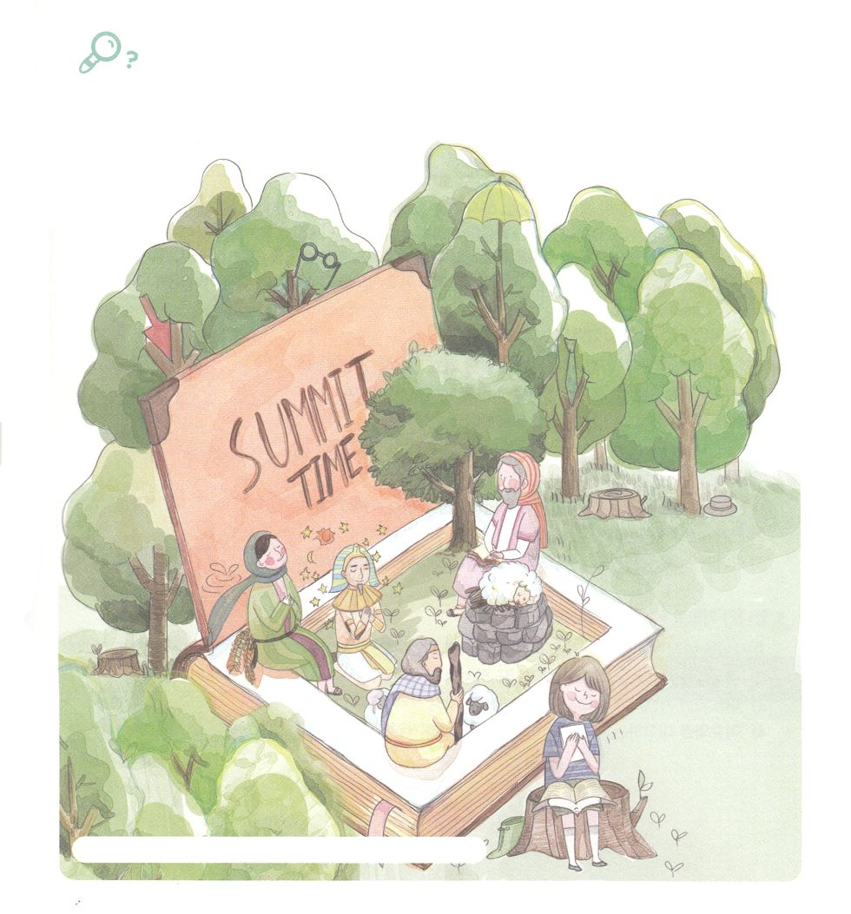

　　　　　にするサミットタイムをして、サミットと

　　　　　サミットをえたアブラハムののレムナントたちのです。

　　　　　れているを10みつけましょう。

を

さがそう

かもめ、めがね、ネクタイ、やじるし、みみず、わたがし

ながぐつ、ぼうし、かま、かさ



**きょうのでんどう　　　　　　　　　　う　　　　　　　　　　　　　　　　　　　　　　　　する**

サタンをみく　　にうをく　　のろい、わざわいを

　　　　　　　　　　　　　　　　　　　　　　する

　まことの　　　　　まことの　　　　まことの